Фермерлар «Агростартап» проектында җиңде.
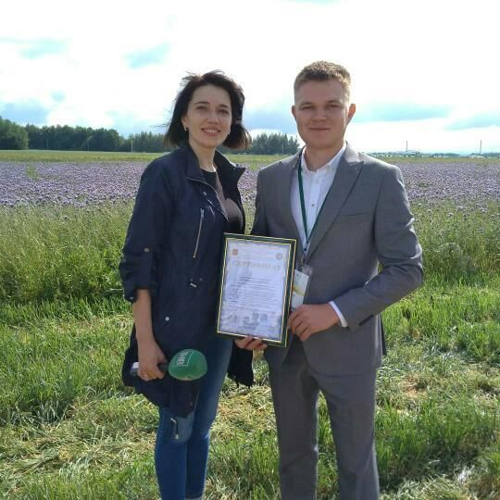

2 июльдә Әлки районы фермерларына Лаеш районында уза торган «Татарстанда кыр көне – 2020» күргәзмәсендә сертификатлар тапшырдылар.
Кичә Татарстан Республикасы Премьер-министры урынбасары - Татарстан Республикасы Авыл хуҗалыгы һәм азык-төлек министры Марат Җәббаров гаилә терлекчелек фермалары, яңа эш башлаучы фермерлар һәм авыл хуҗалыгы кооперативлары программалары буенча конкурсларда җиңүчеләргә сертификатлар тапшырды.
Районнан «Агростартап» конкурсында катнашкан 5 кеше үз проектларын тормышка ашыру өчен грантлар отты. Борискино авыл җирлегеннән Энҗе Гобәйдуллина атчылык юнәлеше буенча җиңүче булды. Түбән Әлки авылыннан Адель Хәмитов һәм Ташбилге авыл җирлегеннән Андрей Бобров сөтчелек юнәлешендә проектларны тормышка ашырачаклар. Каргадан Әнвәр Вәлиев һәм Салман авыл җирлегеннән Павел Савинов яшелчәчелек юнәлешендә җиңеп чыктылар.

04.07.2020 ел

